**Lissabon**

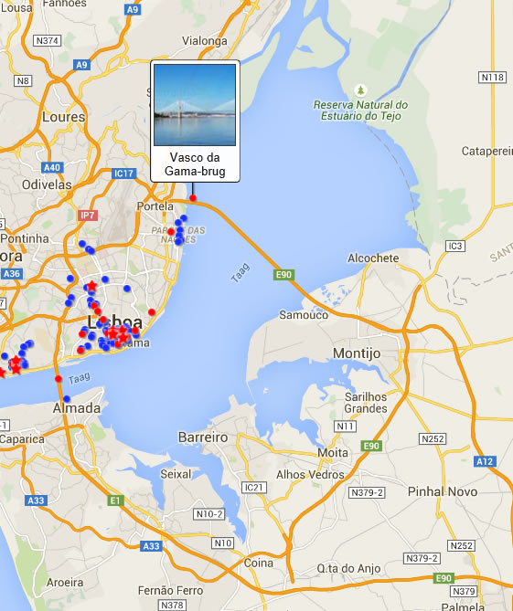

**Vasco Da Gama Brug**

Vasco da Gama-brug > Ponte Vasco da Gama

De Vasco da Gama-brug is een moderne tuikabelbrug die de monding van de Taag overspant.

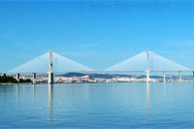De zeventien kilometer lange brug opende in 1998 en verbindt de oostelijke wijken van Lissabon met de belangrijkste autostrades aan de overkant van de rivier.

Vasco da Gama-brug

De Taag overbruggen

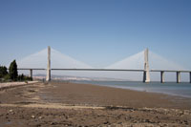De monding van de Taag vormt een barrière tussen het historische centrum van Lissabon en de voorsteden in het zuiden.

Hoofdoverspanning

Op zijn breedste punt is de monding meer dan tien kilometer wijd en gedurende eeuwen vormde de Taag een belangrijk obstakel voor zij die de linkeroever wensten te bereiken.

Pas in 1966 werd er een 1013 meter lange brug gebouwd die het smalste deel van de monding overbrugde waardoor Lissabon met de voorstad Almada aan de overkant van de rivier werd verbonden.

Een nieuwe brug

In de jaren 1990 werd het echter duidelijk dat deze brug, die de Brug van de 25ste April wordt genoemd, het snel groeiende autoverkeer in Lissabon niet lang meer zou kunnen opvangen. De brug was een knelpunt voor het verkeer geworden en een nieuwe brug was noodzakelijk.   
  
Verrassend genoeg kozen ontwerpers niet voor de eenvoudigste optie om een tweede brug te bouwen over het smalste deel van de Taag.

Ze opteerden daarentegen voor een route door het oostelijke deel van Lissabon, nabij de toekomstige locatie van de wereldtentoonstelling van 1998, waar de Taag op zijn breedst is.

Er werd fel geprotesteerd tegen deze beslissing, aangezien het nauwelijks een verbetering zou brengen voor de pendelaars die in de zuidelijke voorsteden woonden.

De protesten laaiden verder op toen de overheid de tol op de bestaande brug verhoogde om de nieuwe brug te kunnen financieren.

Vasco da Gama-brug

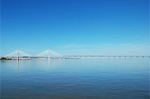Ondanks alle protesten besloot de overheid de brug te bouwen zoals gepland en de werken werden in 1995 aangevat.

Zicht van op de Taag

Het enorme project, dat door een internationaal consortium werd uitgevoerd, werd na amper achttien maanden voltooid.   
  
De brug werd in maart 1998 ingehuldigd, net op tijd voor de opening van de wereldtentoonstelling die werd gehouden ter gelegenheid van de vijfhonderdste verjaardag van de ontdekking van een rechtstreekse handelsroute naar India door Vasco da Gama.

De brug werd Ponte Vasco da Gama genoemd ter ere van deze beroemde Portugese ontdekkingsreiziger.

Een indrukwekkend bouwwerk

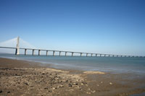De Vasco da Gama-brug werd ontworpen door Armando Rito Engineering, een bedrijf gespecializeerd in het ontwerpen van grootschalige bruggen en viaducten.

Zicht vanaf het Park der Naties

Ze creëerden een kabelbrug met zes rijbanen verdeeld over een breedte van 30 meter.

De brug heeft een lengte van 17.185 meter waarvan 11 kilometer over water.   
  
De brug ligt net ten noorden van het Park der Naties en overspant de Taag op zijn breedste punt, waar het de Mar de Palha (Zee van stro) wordt genoemd.

De hoofdoverspanning van de brug, die 45 meter boven het zeeniveau hangt, is 420 meter lang.

Het brugdek hangt met kabels aan 150 meter hoge pylonen.